**新桥街道中心幼儿园小四班幼儿活动状况记录表**

2024.11.8

观察对象：小四班全体幼儿

观察者：王婷、高睿

观察目标：了解目标幼儿入园初期的适应能力

|  |  |  |  |  |  |
| --- | --- | --- | --- | --- | --- |
| 学号 | 姓名 | 情绪 | 午餐情况 | 午睡情况 | 备注 |
| 1 | 祝嘉沁 | ○ | ○ | ○ |  |
| 2 | 刘语辰 | ○ | ○ | ○ |  |
| 3 | 刘若熙 | ○ | ○ | ○ |  |
| 4 | 吴锦奕 | ○ | ○ | ○ |  |
| 5 | 谌昱昕 | ○ | △ | ○ |  |
| 6 | 汤语桐 | ○ | ○ | ○ |  |
| 7 | 薛宇程 | ○ | ○ | ○ |  |
| 8 | 翁鸿泽 | — | — | — |  |
| 9 | 顾奕凯 | ○ | ○ | ○ |  |
| 10 | 刘瑞麟 | ○ | ○ | ○ |  |
| 11 | 代霄 | — | — | — |  |
| 12 | 冯育泽 | ○ | ○ | ○ |  |
| 13 | 吴沐萱 | ○ | ○ | ○ |  |
| 14 | 孙堇禾 | ○ | ○ | ○ |  |
| 15 | 陆博渊 | ○ | ○ | ○ |  |
| 16 | 宋陈凯 | ○ | △ | ○ |  |
| 17 | 韩雨彤 | ○ | ○ | ○ |  |
| 18 | 黄宇骞 | ○ | ○ | ○ |  |
| 19 | 高蝶珺 | — | — | — |  |
| 20 | 吴沐泽 | ○ | ○ | ○ |  |
| 21 | 万弘一 | — | — | — |  |
| 22 | 张艺彤 | ○ | △ | ○ |  |
| 23 | 李泓硕 | ○ | △ | ○ |  |
| 24 | 张心瑶 | — | — | — |  |

观察内容：观察目标幼儿来园、午餐、午睡的情况

情绪：稳定○、不稳定△

午餐：吃完○、没吃完△

午睡：入睡○、入睡较晚□、未入睡△

**评价与分析：**

今日我们小四班来园19人，5位幼儿病假。今天通过观察，发现大部分的孩子们情绪都非常稳定，今天孩子们来园后都可以自己绕水杯带。今天午餐大部分孩子都可以把自己的饭菜吃完，今天孩子们的菜都吃完了，部分孩子饭没有吃完。

**集体活动：**

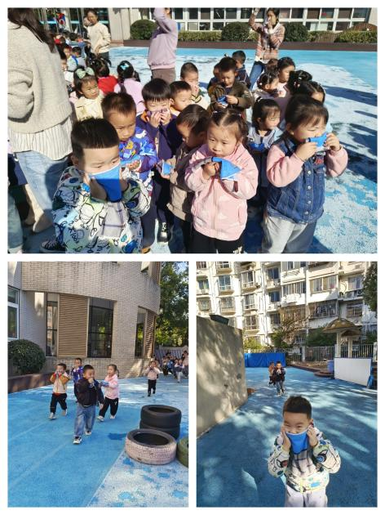**综合：消防安全**

安全和自我保护是幼儿园教育的重要内容，一般在活动中，孩子们不会注意到叔叔勇敢和敏捷的原因还包括了工具材料、平时训练等。在新教材里，很多主题的目标中都提到“关系”一词，让孩子关注周围的人、事、物与我们日常生活的关系，我考虑此活动可以迁移这个目标，通过活动，一方面让孩子发现体验消防工具和消防员之间的关系，感受人的智慧。另一方面想让孩子在同伴互动、与消防员的互动中积极思考，大胆表达，同时了解一些保护自己的方式。

今天上午孩子们一起经历了消防安全演练在活动中**韩雨彤、薛宇程、祝嘉沁、谌昱昕、冯育泽、刘语辰、高碟珺、李泓硕、汤语桐、黄宇骞、陆博渊、吴锦奕、宋陈凯、张艺彤、刘瑞麟、刘若熙、顾奕凯、吴沐萱、吴沐泽、孙堇禾**可以在活动中懂得着火时要保护自己的一些简单办法。

**区域游戏：**

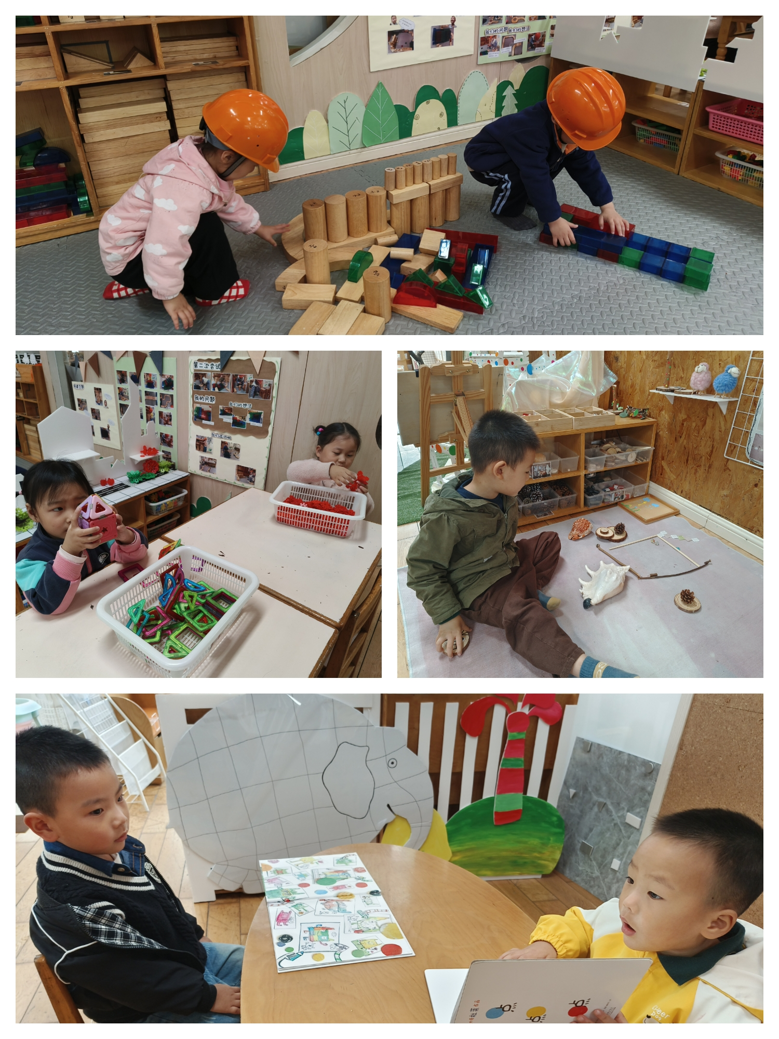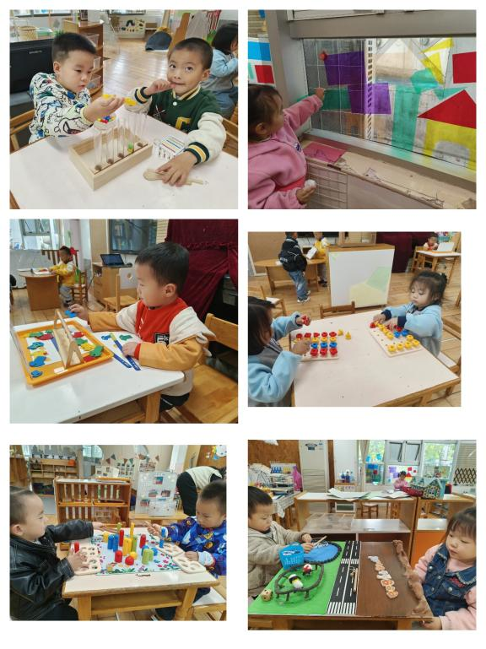今天区域游戏时间，孩子们在益智区、自然材料区、建构区、娃娃家、生活区根据自己的想法选择游戏。有的宝贝在建构区玩智慧圈，有的宝贝在益智区玩找好朋友、捉虫子、小刺猬摘苹果、蘑菇钉、动物农场游戏，有的在娃娃家烧饭、照顾宝宝、有的在科探区玩彩色小房子等游戏……今天大部分孩子们在游戏结束后在老师的提醒下整理自己的游戏盒，游戏中也没有频繁地更换游戏，小朋友们今天地游戏很棒哦！

**生活活动情况：**

1.午餐情况：

今天的午饭吃的是杂豆饭、菜椒板栗黄焖鹅、杏鲍菇炒西蓝花、菠菜虾米汤，水果是冬枣、香蕉。今天大部分的孩子都可以吃完自己的菜，但是今天很多孩子没有吃完自己的饭，要加油了哦。所有小朋友们都能在老师的提醒下做好饭后洗手、漱口、擦嘴巴。

2.午睡情况：

今天午睡时，所有的孩子都睡着了，

**家园合作：**

各位家长今天周五没有延时班记得及时来接孩子哦！